Федеральное государственное бюджетное образовательное учреждение высшего образования
«Красноярский государственный медицинский университет имени профессора В. Ф. Войно-Ясенецкого» Министерства здравоохранения Российской Федерации

Фармацевтический колледж

ТЕОРИЯ И ПРАКТИКА ЛАБОРАТОРНЫХ ОБЩЕКЛИНИЧЕСКИХ ИССЛЕДОВАНИЙ

Дневник учебной практики для обучающихся 2 курса по специальности 31.02.03 – Лабораторная диагностика
(базовой, углубленной подготовки)

Красноярск
2017

ФГБОУ ВО КрасГМУим. проф. В.Ф. Войно-Ясенецкого Минздрава России
Фармацевтический колледж

ДНЕВНИК
Учебной практики

Наименование практики «Теория и практика лабораторных общеклинических исследований»

Ф.И.О _____ Перфильева Юлия Анатольевна______________________
____________________________________________________________

Место прохождения практики ФГБОУ ВО КрасГМУ им.проф. В.Ф. Войно-Ясенецкого, Фармацевтический колледж____
_______________________________________________________________
(медицинская/фармацевтическая организация, отделение)

с «25» мая 2022 г. по «31» мая 2022 г.

Руководители практики:

Общий – Ф.И.О. (его должность) Шаталова Н.Ю., преподаватель

Непосредственный – Ф.И.О. (его должность) Шаталова Н.Ю., преподаватель

Методический – Ф.И.О. (его должность) Шаталова Н.Ю., преподаватель

Красноярск
2022
СОДЕРЖАНИЕ

- Цели и задачи практики.
- Знания, умения, практический опыт, которыми должен овладеть студент после прохождения практики.
- Тематический план.
- График прохождения практики.
- Инструктаж по технике безопасности.
- Тематические отчеты о проведенной работе.
- Отчет по производственной практике (цифровой, текстовой).

ЦЕЛИ И ЗАДАЧИ ПРАКТИКИ.

Цель учебной практики «Теория и практика лабораторных общеклинических исследований» состоит в закреплении и углублении теоретической подготовки обучающегося, приобретении им практических умений, формировании компетенций, составляющих содержание профессиональной деятельности медицинского технолога/ медицинского лабораторного техника.
Задачи:
1.Ознакомление с инструкциями по ТБ при работе в клинической с электроприборами и нагревательными приборами,
2. Организация рабочего места для проведения общеклинических исследований безопасной работе
3.Формирование основ социально-личностной компетенции путем приобретения студентом навыков межличностного общения с медицинским персоналом и пациентами;
4.Осуществление учета и анализа основных клинико-диагностических
показателей;
5.Обучение студентов оформлению медицинской документации;
6.Отработка практических умений.

ТЕМАТИЧЕСКИЙ ПЛАН УЧЕБНОЙ ПРАКТИКИ

№ | Наименование разделов и тем практики | Количество
 |  | дней | часов
1. | Ознакомление с правилами работы в КДЛ:  - ТБ при работе в клинической лаборатории.  - Правила безопасной работы с электроприборами и нагревательными приборами.  - Дезинфекция. Проведение дезинфекции лабораторного инструментария, посуды, оборудования. - Организация рабочего места для проведения общеклинических исследований | 1 | 6
2. | -Работа с аппаратурой и приборами в КДЛ (центрифуга, ФЭК, водяная баня, микроскоп, сушильный шкаф). Работа с мерной посудой  -Правила работы с дозаторами фиксированного и переменного объема.  -Исследование физических свойств мочи  - проба Зимницкого | 1 | 2  4
3. | -Исследование химических свойств мочи Обязательные дополнительные | 1 | 6
4 | - Микроскопия мочи  Ориентировочный метод  Количественный метод | 1 | 6
5 | Проведение общего анализа мочи на анализаторе мочи | 1 | 6
6 | - Исследование кислой продукции желудка  - исследование молочной кислоты в желудочном соке - исследование ферментативной активности желудочного сока | 1 | 6
Итого |  | 6 | 36

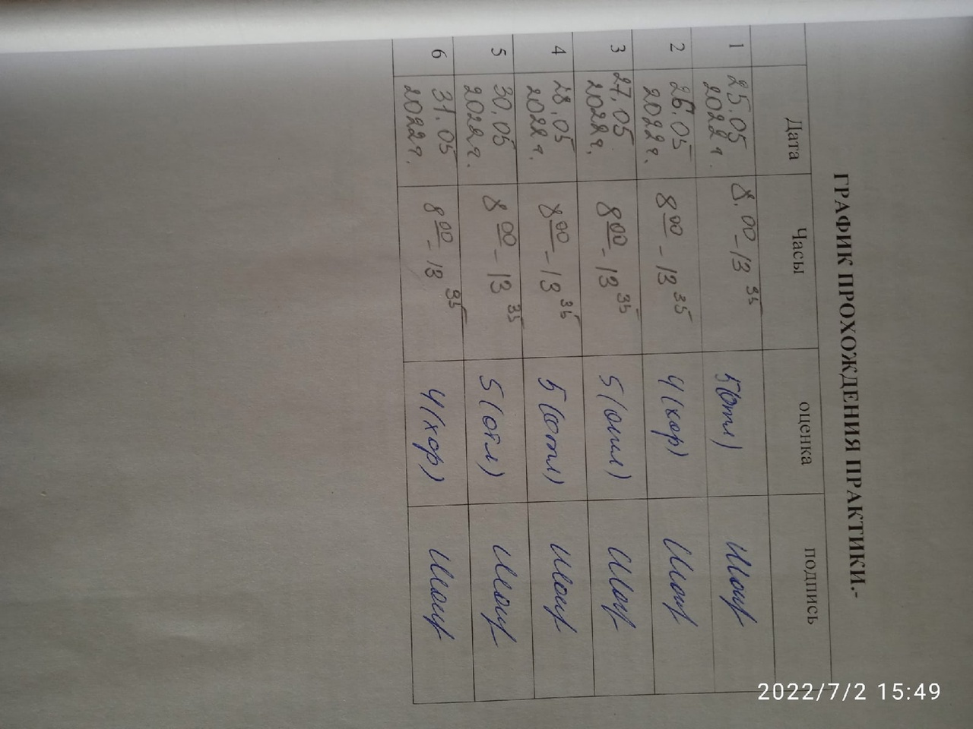

ИНСТРУКТАЖ ПО ТЕХНИКЕ БЕЗОПАСНОСТИ.
Согласно СанПин2.1.7.728-99 «Правила сбора, хранения и удаления отходов». Существуют следующие классы отходов: А, Б,В,Г,Д
Табл.1 «Характеристика отходов по классам»
Класс опасности | Характеристика отходов | Критерии опасности
Класс А | Эпидемиологически безопасные отходы, приближенные по составу к ТБО | Отсутствие в составе отходов возбудителей инфекционных заболеваний
Класс Б | Эпидемиологически опасные | Инфицирование (возможность инфицирования) отходов м/о 3, 4 групп патогенности, а так же контакт с биологическими жидкостями
Класс В | Чрезвычайно эпидемиологически опасные | Инфицирование отходов микроорганизмами 1, 2 групп патогенности, учреждения туберкулезного профиля
Класс Г | Токсикологически опасные отходы (1-4 классов опасности) | Наличие в составе отходов токсичных веществ
Класс Д | Радиоактивные | Содержание в составе отходов радионуклеидов с превышением уровня, установленным в соответствии с Федеральным законом «Об использовании атомной энергии»
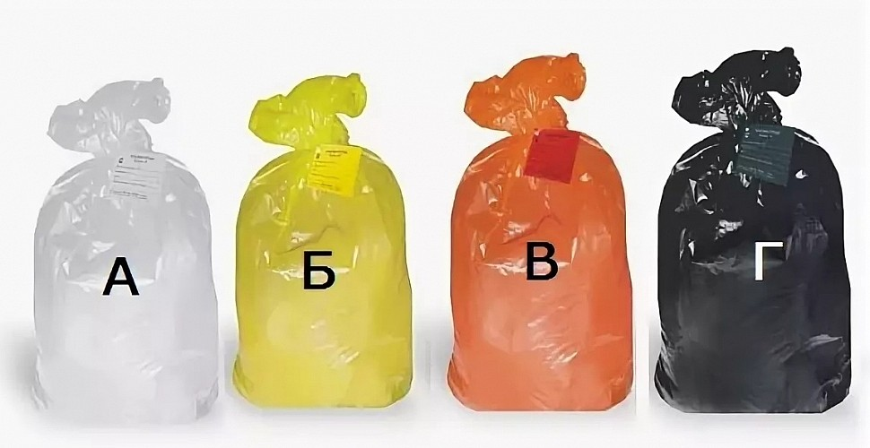

Рис. 1. Цвета пакетов различных классов отходов

Табл.2 Сравнительная характеристика «Должностные обязанности Лабораторного Техника и Технолога»
Положение о медицинском Технике | Положение о медицинском Технологе
1.1. На должность медицинского лабораторного техника назначается специалист, имеющий среднее медицинское образование по специальности "Лабораторная диагностика" и квалификацию "Медицинский лабораторный техник" ("фельдшер - лаборант") и сертификат специалиста.  1.2. Медицинский лабораторный техник назначается и освобождается от должности руководителем лечебно - профилактического учреждения в соответствии с действующим законодательством Российской Федерации.  1.3. Медицинский лабораторный техник подчиняется заведующему КДЛ, а также врачу клинической лабораторной диагностики.  1.4. В своей работе медицинский лабораторный техник руководствуется действующими нормативными документами, должностными инструкциями, настоящим положением.  2. Обязанности медицинского лабораторного техника:  2.1. Выполняет лабораторные исследования в соответствии с установленными нормами нагрузки и квалификационными требованиями.  2.2. Подготавливает для работы реактивы, химическую посуду, аппаратуру, дезинфицирующие растворы.  2.3. Регистрирует поступающий в лабораторию биологический материал для исследования, в том числе с использованием  персонального компьютера, проводит обработку материала и подготовку к исследованию.  2.4. Проводит взятие крови из пальца.  2.5. Проводит стерилизацию лабораторного инструментария в соответствии с действующими инструкциями.  2.6. Ведет необходимую документацию (регистрация, записи в журналах, бланках результатов анализа и т.д.).  2.7. Выполняет поручения заведующего КДЛ по материально - техническому обеспечению лаборатории.  2.8. Принимает участие в занятиях для сотрудников со средним медицинским образованием.  2.9. Соблюдает правила техники безопасности и производственной санитарии, согласно требованиям санэпидрежима.  2.10. Повышать профессиональную квалификацию в установленном порядке.  3. Медицинский лабораторный техник имеет право:  3.1. Вносить предложения вышестоящим должностным лицам по вопросам улучшения организации и условий труда.  3.2. Периодически в установленном порядке проходить аттестацию на присвоение квалификационной категории.  4. Медицинский лабораторный техник несет ответственность за невыполнение своих обязанностей, предусмотренных настоящим положением и правилами внутреннего трудового распорядка.  Начальник Управления организации медицинской помощи населению А.И.ВЯЛКОВ | - На должность медицинского технолога назначается специалист, имеющий среднее медицинское образование по специальности "Лабораторная диагностика" (квалификация по диплому "Медицинский технолог") и сертификат специалиста.  1.2. Медицинский технолог назначается и освобождается от должности руководителем лечебно - профилактического учреждения в соответствии с действующим законодательством Российской Федерации.  1.3. Медицинский технолог подчиняется заведующему КДЛ, а также врачу клинической лабораторной диагностики.  1.4. Медицинский технолог в своей работе руководствуется действующими нормативными документами, должностными инструкциями, настоящим положением.  2. Обязанности медицинского технолога:  2.1. Выполняет лабораторные исследования по разделу, определяемому заведующим лабораторией в соответствии с квалификационными требованиями и установленными нормами нагрузки.  2.2. Подготавливает для работы реактивы, химическую посуду, аппаратуру, дезинфицирующие растворы.  2.3. Регистрирует поступающий в лабораторию биологический материал для исследования, в том числе с использованием персонального компьютера, проводит обработку и подготовку материала к исследованию.  2.4. Проводит взятие крови из пальца.  2.5. При работе с приборами соблюдает правила эксплуатации, согласно нормативно - технической документации.  Начальник Управления организации медицинской помощи населению А.И.ВЯЛКОВ  Приложение N 5  УТВЕРЖДЕНО  приказ Минздрава РФ  от 25.12.1997 N 380  2.6. Осваивает новое оборудование и новые методики исследований.  2.7. Проводит контроль качества выполняемых исследований и обеспечивает мероприятия по повышению точности и надежности анализов.  2.8. Проводит стерилизацию лабораторного инструментария в соответствии с действующими инструкциями.  2.9. Ведет необходимую документацию (регистрация, записи в журналах, бланках результатов анализа, заявки на реактивы, учет своей работы, составление отчета и т.д.).  2.10. Выполняет поручения заведующего КДЛ по материально - техническому обеспечению лаборатории.  2.11. Повышает профессиональную квалификацию в установленном порядке, участвует в занятиях для сотрудников со средним медицинским образованием.  2.12. Соблюдает правила техники безопасности и производственной санитарии, согласно требованиям санэпидрежима.  3. Медицинский технолог имеет право:  3.1. Вносить предложения вышестоящим должностным лицам по вопросам улучшения организации и условий труда.  3.2. Периодически в установленном порядке проходить аттестацию на присвоение квалификационной категории.  4. Медицинский технолог несет ответственность за своевременное и качественное выполнение своих обязанностей, предусмотренных настоящим положением и правилами внутреннего трудового распорядка.  Начальник Управления организации медицинской помощи населению А.И.ВЯЛКОВ  Приложение N 6  УТВЕРЖДЕНО  приказ Минздрава РФ  от 25.12.1997 N 380

Табл.3 Техника безопасности при работе с химическими реактивами и биологическим материалом
Техника безопасности при работе с химическими реактивами | Техника безопасности при работе с биоматериалом
- При работе с химическими реактивами необходимо надевать халат, быть в чистой сменной обуви и использовать средства индивидуальной защиты (маска, перчатки, очки)  - При работе с едкими ядовитыми веществами дополнительно применяют фартуки  - Для защиты рук от действия кислот, щелочей, солей применяют резиновые перчатки  - Опыты с ядовитыми и пахучими веществами выполнять в вытяжном шкафу  - Неизрасходованные реактивы и реактивы опознать которые не удается необходимо утилизировать согласно специальным правилам  - Работать нужно с небольшим количеством реактивов  - Запрещается сливать реактивы из рабочей посуды обратно в посуду для хранения  - Пролитую кислоту или (щелочь) засыпают песком или (опилками) и заливают нейтрализующим раствором (кислоту раствором соды, щелочь раствором уксусной кислоты | - Все манипуляции, при которых может произойти загрязнение биоматериалом, проводится в перчатках  - Перед работой все повреждения на руках должны быть закрыты  - При угрозе разбрызгивания работать в средствах защиты (очки, маска)  - Все что контактирует с биоматериалом является потенциально опасным и подлежит дезинфекции многоразовый инструментарий стерилизации, одноразовый-утилизации.  - При попадании биоматериала на одежду снять ее и замочить дезинфицирующим раствором  -При попадании биоматериала на кожу рук и других участков тела-промыть водой с мылом и повторно промыть антисептиком  - При загрязнении биологической жидкостью поверхности рабочего места, она обрабатывается дез. Раствором двухкратно с интервалом 15 минут.

Ситуационные Задачи по Технике безопасности:
Задача №1. Из лечебных отделений поступил биоматериал для выполнения анализов. На центрифуге произошло разбрызгивание крови, которая попала на кожу рук и оборудования. Что нужно делать в данной ситуации?
Ответ: Если кровь попадает на кожу нужно срочно обработать место загрязнения одним из дезинфектантов (3%-м раствором перекиси водорода, 3%-м раствором хлорамина, 70% спиртом), после тщательно промыть водой с мылом и повторно обработать.
Задача №2. Лаборант при заборе крове у пациента случайно порезался об лезвие. Что нужно делать в данной ситуации?
Ответ: Снять перчатки, выдавить крови из ранки, вымыть руки с мылом под проточной водой, поврежденное место обработать одним из дезинфектантов (3%-м раствором перекиси водорода, 70%-м этиловым спиртом), наложить лейкопластырь.
Задача №3. Лаборант использовал термостат. При его осмотре он заметил что провод энергопитания поврежден, но значения этому не придал. Когда прибор включили в розетку произошло возгорание. Какие правила техники безопасности были нарушены?
Ответ: Лаборант при обнаружении неисправности прибора должен был сообщить начальнику и не работать на нем.

День 1.
Тема: Техника безопасности при работе в КДЛ.
1.Изучение основных приказов и инструкций по ТБ:
  - Приказ № 380 от 25.12.97 МЗ РФ «О состоянии и мерах по совершенствованию лабораторного обеспечения, диагностики и лечения пациентов в учреждениях здравоохранения Российской Федерации»
  - Приказ № 118 Минздрава РФ «О введение в действие санитарно – эпидемиологических правил и нормативов – СанПиН» от 03.06.2003г.;
  - СанПин 2.1.7.728-99 «Правила сбора, хранения и удаления отходов».

2.ТБ при работе с химическими реактивами.
3.ТБ при работе с биологическим материалом.
4.Составление задач с эталонами ответов по ТБ:

Нарушение ТБ при работе с хим. реактивами, с биологическими жидкостями, с электроприборами
День 2.
Тема: Работа с аппаратурой и приборами КДЛ. Исследование физических свойств мочи
1. Назначение приборов КДЛ

Прибор | Назначение | Режим работы
ФЭК | Определения концентрации окрашенных растворов по поглощению света этими растворами | Длины волн для определения  Белка: 590-600 нм  Глюкозы: 500-590 нм
микроскоп | Предназначен для получения увеличенных изображений, а также измерения объектов или деталей структуры невидимых или плохо видимых невооруженным глазом | Окуляры 7Х, 10Х, Объектив 40Х, 100Х
Центрифуга | Представляет собой механизм, обеспечивающий вращение объекта приложения центробежной силы | Различные режимы кол-ва оборотов в минуту (5 мин. 2000 об\мин) либо 3500 об\мин
Дозатор автоматический | Автоматическое отмеривание и выдачи заданного количества массы или объема вещества, жидкостей в виде порций или постоянного расхода с установленной погрешностью | Переменный объем бывают на мл и мкл  1мл, 5мл, 10мл  0-20мкл, 2-20мкл, 500-5000мкл

2.Записать правила и последовательность работы на приборах: КФЭК-3, центрифуга, микроскоп, дозатор автоматический.

Последовательность работы на КФЭК-3
1.Подсоединить фотометр к сети 220в, 50\60 и включить тумблер СЕТЬ
2.Нажать клавишу «Пуск»-на цифровом табло появляется символ «Г» соответствующее ему значение и значение длины волны.
3.Выдержать фотометр во включенном состоянии 15-30 минут при открытой крышке и произвести измерение и учет нулевого отсчета: «НО» произвести нажатием клавиши НУЛЬ
Последовательность работы с центрифугой
1.Центрифуга помещается на устойчивом тяжелом столе
2. Во время центрифугирования крышка центрифуги должна быть плотно закрыта
3.Центрифугировать можно только четное число пробирок (если число пробирок не четное, то ставят одну пробирку с дистиллированной водой) Предварительно пробирки с содержимым должны быть попарно уравновешены и парные пробирки помещают в центрифуге друг против друга
Последовательность работы с микроскопом
1.Микроскоп осмотреть, вытереть от пыли мягкой салфеткой
2.Микроскоп установить перед собой, немного слева на 2-3 см от края стола
3.Открыть полностью диафрагму, поднять конденсор в крайнее верхнее положение
4.Работа с микроскопом всегда начинается с малого увеличения
5.Положить микропрепарат на предметный столик
6.Смотреть одним глазом в окуляр и вращать винт на себя, плавно поднимая объектив до положения, при котором хорошо будет видно изображение объекта
7.Передвигая препарат рукой, найти нужное место, расположить его в центре поля зрения микроскопа
8.Привести микроскоп в не рабочее положение
Последовательность работы с дозатором автоматическим
1.Нажать на плунжер до первого упора
2.Поместить наконечник в дозируемую жидкость на глубину не более 2-3 мм
3.Плавно отпустить плунжер
4.Сбросить оставшуюся в наконечнике жидкость, плавно нажав на плунжер до первого упора
5.Нажать на кнопку до второго упора

3.Исследование физических свойств мочи.
Количество мочи определяется с помощью мерного цилиндра, если больше 100 мл определяется на глаз. В норме 1,5-2 литра.
Цвет определяется в цилиндре на уровне глаз, на белом фоне также на глаз. В норме соломенно-желтый.
Осадок определяется на глаз по следующим характеристикам: цвет (белый, розовый, кирпично-красный и др.), характеру (аморфный, кристаллический и др.), выраженности (обильные, незначительные). В норме нет.
Реакция определяется с помощью тест-полосок либо методом по Андрееву с помощью жидкого индикатора бромтимолового синего. В норме рН 5,0-7,0.
Плотность определяется с помощью урометра. В норме 1,005-1,030.

4.Самостоятельное проведение пробы Земницкого.
Проба №1
Часы | Кол-во | Плотность | Часы | Кол-во | Плотность
6-9 | 125 мл | 1.009 | 18-21 | 200 мл | 1.009
9-12 | 81 мл | 1.008 | 21-24 | 150 мл | 1.009
12-15 | 105 мл | 1.008 | 0-3 | - | -
15-18 | - | - | 3-6 | 125 мл | 1.009

 | Проба 1
Дневной диурез | 311 мл
Ночной диурез | 475 мл
ДД:НД | 0,6:1
Суточный диурез | 786 мл
Выделено % от выпитой жидкости | 52%
Максимальная плотность | 1,009
Минимальная плотность | 1,008
Max $ρ$-Min$ρ$ | 0,001
Изостенурия | -
Составим пропорцию что бы высчитать сколько выделено % от выпитой жидкости:
$$\frac{786-×\%}{1500-100\%}$$

Х= $\frac{786×100}{1500}$ =52,4 (Норма:60-80%)

Заключение: В ходе анализа было выявлено, что выделительная функция нарушена (определяем по % выделенной от выпитой) концентрационная способность почек нарушена (определяется по отношению ДД:НД и плотности). Эти данные свидетельствуют о гипостенурии.
Проба № 2
Часы | Кол-во | Плотность | Часы | Кол-во | Плотность
6-9 | 150 мл | 1,010 | 18-21 | 170 мл | 1,010
9-12 | 160 мл | 1,010 | 21-24 | 140 мл | 1,009
12-15 | - | - | 0-3 | - | -
15-18 | 150 мл | 1,010 | 3-6 | - | -

 | Проба 2
Дневной диурез | 460 мл
Ночной диурез | 310 мл
ДД:НД | 1:1
Суточный диурез | 770 мл
Выделено % от выпитой жидкости | 30,8%
Максимальная плотность | 1,010
Минимальная плотность | 1,009
Max $ρ$-Min$ρ$ | 0,001
Заключение: В ходе анализа было выявлено, что выделительная функция нарушена (определяем по % выделенной от выпитой) концентрационная способность почек нарушена (определяется по отношению ДД:НД и плотности). Эти данные свидетельствуют о гипостенурии.

5.Решение задач
Задача № 1
Клинико-диагностическая лаборатория городской больницы № 1 г.
АНАЛИЗ МОЧИ ПО ЗИМНИЦКОМУ № 1
«26» октября 2011г. отделение урологическое
Ф. И.О. больного Семенов Я. Я.
время | Кол-во мочи, мл |  | Относит. плот-ность |  | время |  | Колво мочи, мл |  | Относит.  Плот-ность
6-9час. |  | 240 |  | 1,005 |  | 18-21 час |  | 150 |  | 1,005
9-12 час |  | 150 |  | 1,006 |  | 21-24 часа |  | 75 |  | 1,009
12-15 час. |  | 175 |  | 1,005 |  | 0-3 часа |  | 130 |  | 1,008
15-18 час. |  | 100 |  | 1,007 |  | 3-6 час . |  | 50 |  | 1,007
Количество выпитой жидкости - 1,8л в сутки.
 | Проба 1
Дневной диурез | 665 мл
Ночной диурез | 285 мл
ДД:НД | 2:1
Суточный диурез | 950 мл
Выделено % от выпитой жидкости | 52,8%
Максимальная плотность | 1,009
Минимальная плотность | 1,005
Max$ρ$-Min$ρ$ | 0,004
Изостенурия | -
Заключение: В ходе анализа было выявлено, что выделительная функция нарушена (определяем по % выделенной от выпитой) концентрационная способность почек нарушена (определяется по отношению ДД:НД и плотности). Эти данные свидетельствуют о гипостенурии.
Задача № 2
Клинико-диагностическая лаборатория городской больницы № 1 г.
АНАЛИЗ МОЧИ ПО ЗИМНИЦКОМУ № 2
«22» апреля 2013г. Отделение урологическое
Ф. И.О. больного Иванов И.Г.
время | Кол-во мочи, мл | Относит . плотность | время | Кол-во мочи, мл | Относит . плотность
6-9 час. | 260 | 1,020 | 18-21 час | 100 | 1,013
9-12 час | 250 | 1,010 | 21-24 часа | 75 | 1,019
12-15 час . | 300 | 1,016 | 0-3 часа | 0 | 1,021
15-18 час . | 310 | 1,010 | 3-6 час . | 50 | 1,026

Количество выпитой за сутки жидкости 2,9 л,
 | Проба 2
Дневной диурез | 4(1120 мл)
Ночной диурез | 3(225 мл)
ДД:НД | 5:1
Суточный диурез | 1345 мл
Выделено % от выпитой жидкости | 46,3%
Максимальная плотность | 1,026
Минимальная плотность | 1,010
Max$ρ$-Min$ρ$ | 0,016
Изостенурия | -
Заключение: В ходе анализа было выявлено, что выделительная функция нарушена (определяем по % выделенной от выпитой) концентрационная способность почек нарушена (определяется по отношению ДД:НД и плотности).
Задача № 3.
Клинико-диагностическая лаборатория городской больницы № 1 г.
АНАЛИЗ МОЧИ ПО ЗИМНИЦКОМУ № 3
« 25 » января 2023г. отделение урологическое
Ф. И.О. больного Шухов В.Г.
время | Кол-во мочи, мл | Относит . плотность | время | Кол-во мочи, мл | Относит . плот-. ность
6-9 час . | 280 | 1,017 | 18-21 час | 175 | 1,017
9
-
час
12

275

1
,010

21
-
24
часа

220

1
,011

12
-
15
час.

210

1
,016

0
-
часа
3

270

,010
1

15
-
18
час.

100

1
,013

3
-
час .
6

200

,019
1

 | Проба 3
Дневной диурез | 865 мл
Ночной диурез | 865 мл
ДД:НД | 1:1
Суточный диурез | 1730 мл
Выделено % от выпитой жидкости | 86,5%
Максимальная плотность | 1,019
Минимальная плотность | 1,010
Max$ρ$-Min$ρ$ | 0,009
Изостенурия | -
Выпил 2 л
Заключение: В ходе анализа было выявлено, что выделительная функция нарушена (определяем по % выделенной от выпитой) концентрационная способность почек нарушена (определяется по отношению ДД:НД и плотности).

6.Составление задач по следующим симптомам:
- Никтурия
- Гипостенурия
- Изостенурия
- Олигоурия
- Анурия

Задача № 1
Пациент за сутки выпил два литра воды, отношение дневного диуреза к ночному составила 2:6. Ранее у него была диагностирована хроническая почечная недостаточность. О каком синдроме идет речь?

Задача №2

При исследовании 8-ми порций мочи у пациента для диагностирования концентрационной способности почек определили плотность всех восьми порций. Было выявлено что плотность в порциях №1-2 составляла 1,000, в порциях №3-4 плотность составляла 1,005, в порциях №5-6 плотность составляла 1,009 , в порциях №7-8 плотность была 1,010. О каком синдроме идет речь?

Задача №3

При проведении пробы Земницкого измерили относительную плотность 8-ми порций мочи. В 1-7 порциях мочи плотность составила 1,010, в 8-ой порции 1,011, что свидетельствует о полной потере почками концентрационной способности, диагностирована хроническая почечная недостаточность. О каком синдроме идет речь?

Задача №4

Этот синдром бывает физиологический и патологический. Физиологический бывает при ограничении питья, потере больших количеств жидкости с потом при физических нагрузках. Патологический бывает при заболеваниях почек такие как: острая почечная недостаточность, острый гломерулонефрит – 0,2-0,3 л\сутки. Заключается в уменьшении суточного диуреза. О каком синдроме идет речь?

Задача №5

У пациента ранее была диагностирована острая почечная недостаточность, а также камни в почках. Была назначена проба Земницкого в ходе которой было выяснено что у пациента наблюдается полное прекращение выделения мочи. О каком синдроме идет речь?

День 3.
Тема: Исследование химических свойств мочи.
1.Записать методику, принцип метода, реактивы и ход определения.
Принцип метода:
Реактивы:
Ходопределения;
2.Исследовать химические свойства мочи.
3.Оформить результаты в виде бланка.

3. Решить задачи:

Задача № 1.
Рассчитайте количество белка в моче, если при определении его методом Брандберга- Робертса- Стольникова нитевидное колечко появилось сразу же после наслоения цельной мочи, а после повторного наслоения разведенной в соответствующее количество раз мочи нитевидное колечко появилось через 2 минуты.
Задача № 2.
Рассчитайте количество белка в моче, если при определении его методом Брандберга- Робертса- Стольникова сразу после наслоения цельной мочи появилось широкое, рыхлое кольцо. После повторного наслоения разведенной в соответствии с методикой мочи нитевидное колечко появилось через 3 минуты Задача № 3.
При наслоении цельной мочи на реактив Ларионовой сразу появилось компактное кольцо. После предусмотренного методикой разведения мочи в 8 раз нитевидное колечко появилось через 3,5 минуты. Рассчитайте содержание белка в моче.

День 4.
Тема: Микроскопия мочи ориентировочным методом и по Нечипоренко.
1. Записать методику, принцип метода, реактивы и ход определения.
Метод | Принцип | Реактивы | Ход
Ориентировочным |  |  | 1.Налить в центрифужную пробирку 10 мл мочи  2.Центрифугировать 5 минут при 2000 об\мин  3.Слить надосадочную жидкость оставляя осадок и не большое кол-во жидкости  4. Пипеткой набрать небольшое кол-во осадка  5.Поместить каплю осадка на предметное стекло, накрыть покровным  6.Изучить препарат под микроскопом
По Нечипоренко | Определение количества форменных элементов в 1 мл мочи с помощью счетной камеры. |  | 1.Налить точно 10 мл мочи (5 мл если мочи мало)  2.Центрифугировать 5 минут при 2000 об\мин  3.Пипеткой отсосать надосадочную жидкость, оставляя 0,5 мл (1,0 если осадка мало)  4.Подготовить к работе счетную камеру  5.оставшийся осадок тщательно перемешать стеклянной палочкой или пипеткой заполнить камеру  6.Подождать 1-2 минуты, что бы осели форменные элементы  7.Подсчитать отдельно Эритроциты, Лейкоциты и цилиндры  8.Расчитать количество форменных элементов по формуле
2. Исследовать микроскопическую картину нативного препарата мочи.
Первое поле зрения ничего не обнаружено
Второе поле зрения ничего не обнаружено
Третье поле зрения обнаружен 1 кристалл мочевой кислоты
Четвертое поле зрения ничего не обнаружено
Пятое поле зрение ничего не обнаружено
Шестое поле зрения Обнаружено 2 кристалл мочевой кислоты
Седьмое поле зрения Обнаружен 1 кристалл мочевой кислоты
Восьмое поле зрения ничего не обнаружено
Девятое поле зрения Обнаружено 6 мочевых кристаллов
Десятое поле зрения Обнаружены клетки поверхностного эпителия
Одиннадцатое поле зрения ничего не обнаружено
Двенадцатое поле зрения Обнаружены клетки поверхностного эпителия
Тринадцатое поле зрения ничего не обнаружено
Четырнадцатое поле зрения ничего не обнаружено
Пятнадцатое поле зрения ничего не обнаружено
Вывод: Микроскопия осадка в норме
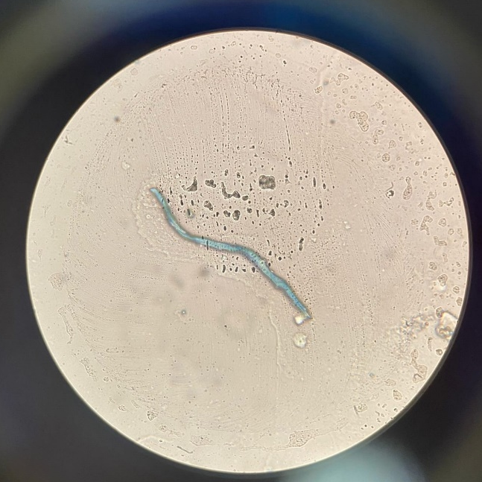
Рис. 2 Клетки поверхностного эпителия
3. Провести исследование мочи по Нечипоренко.
Мы провели исследование мочи, подсчитали количество элементов и получили результаты: 5 лейкоцитов и 3 эритроцита. Расчет содержания форменных элементов в 1 мл мочи по формуле:
Х=$\frac{А*500(1000)}{0,9(3,2)*5(10)}$
Где: А- Кол-во подсчитанных элементов
500(1000) - Объем мочи в мкл оставленный вместе с осадком
0,9 (3,2) - Объем счетной камеры
5(10) - кол-во мочи взятой для центрифугирования

Х=$\frac{3*1000}{3,2*10}$=93,75 (Эритроциты) норма: 0-1000 шт в преп
Х=$\frac{5*1000}{3,2*10}$=156,26 (Лейкоциты) норма: 0-2000 шт в преп
Вывод: Эритроциты и Лейкоциты находятся в пределах нормы.
4. Решить задачи:
Задача № 1.
Рассчитайте и оцените количество форменных элементов в 1мл мочи, если в счетной камере Фукса-Розенталя подсчитано 30 эритроцитов и 50 лейкоцитов. Для центрифугирования было взято 10мл мочи, после отсасывания с надосадочной жидкостью оставлен 1мл осадка.
Решение: Составим формулу Х=$\frac{А*1000}{3,2*10}$
А = кол-во подсчитанных элементов в счетной камере
1000 - объем мочи вместе с осадком (в мкл)
3,2 объем счетной камеры
10-кол-во мочи взятой для центрифугирования (мл)

Х=$\frac{30*1000}{3,2*10}=\frac{30000}{32}=937,5$ (Эритроциты) норма 0-1000 шт в препарате
Х=$\frac{50*1000}{3,2*10}=\frac{50000}{32}$ = 1562,5 (Лейкоциты) норма 0-2000 шт в препарате
Вывод:

Задача № 2.
Рассчитайте и оцените количество форменных элементов в 1мл мочи, если в счетной камере Фукса-Розенталя подсчитано 180 эритроцитов и 35 лейкоцитов. Для центрифугирования было взято 10мл мочи, после отсасывания с надосадочной жидкостью оставлен 1мл осадка.
Решение: Составим формулу Х=$\frac{А*1000}{3,2*10}$
А = кол-во подсчитанных элементов в счетной камере
1000-объем мочи вместе с осадком (в мкл)
3,2 объем счетной камеры
10 - кол-во мочи взятой для центрифугирования (мл)

Х=$\frac{180*1000}{3,2*10}=\frac{180000}{32}=5625$ (Эритроциты) норма 0-1000 шт в препарате
Х=$\frac{35*1000}{3,2*10}=\frac{35000}{32}$ = 1093,75 (Лейкоциты) норма 0-2000 шт в препарате
Вывод:

Задача № 3.
Рассчитайте и оцените количество форменных элементов в 1мл мочи, если в счетной камере Горяева подсчитано 12 эритроцитов и 28 лейкоцитов. Для центрифугирования было взято 5мл мочи, после отсасывания с надосадочной жидкостью оставлен 0,5мл осадка.
Решение: Составим формулу Х=$\frac{А*500}{0,9*5}$
А=кол-во подсчитанных элементов в счетной камере
1000-объем мочи вместе с осадком (в мкл)
0,9- объем счетной камеры
5-кол-во мочи взятой для центрифугирования (мл)

Х=$\frac{12*1000}{0,9*5}=\frac{6000}{4,5}=2666$ (Эритроциты) норма 0-1000 шт в препарате
Х=$\frac{28*1000}{0,9*5}=\frac{14000}{4,5}$ = 6222 (Лейкоциты) норма 0-2000 шт в препарате

Задача № 4.
Рассчитайте и оцените количество форменных элементов в 1мл мочи, если в счетной камере Фукса-Розенталя подсчитано 188 эритроцитов и 16 лейкоцитов. Для центрифугирования было взято 5мл мочи, после отсасывания с надосадочной жидкостью оставлен 0,5мл осадка.
Решение: Составим формулу Х=$\frac{А*1000}{3,2*5}$
А=кол-во подсчитанных элементов в счетной камере
1000-объем мочи вместе с осадком (в мкл)
3,2 объем счетной камеры
5-кол-во мочи взятой для центрифугирования (мл)

Х=$\frac{188*1000}{3,2*5}=\frac{188000}{16}=11750$ (Эритроциты) норма 0-1000 шт в препарате
Х=$\frac{16*1000}{3,2*5}=\frac{16000}{16}$ = 1000 (Лейкоциты) норма 0-2000 шт в препарате
5. Составить кроссворд по теме (не менее 20 вопросов) с эталонами ответов.
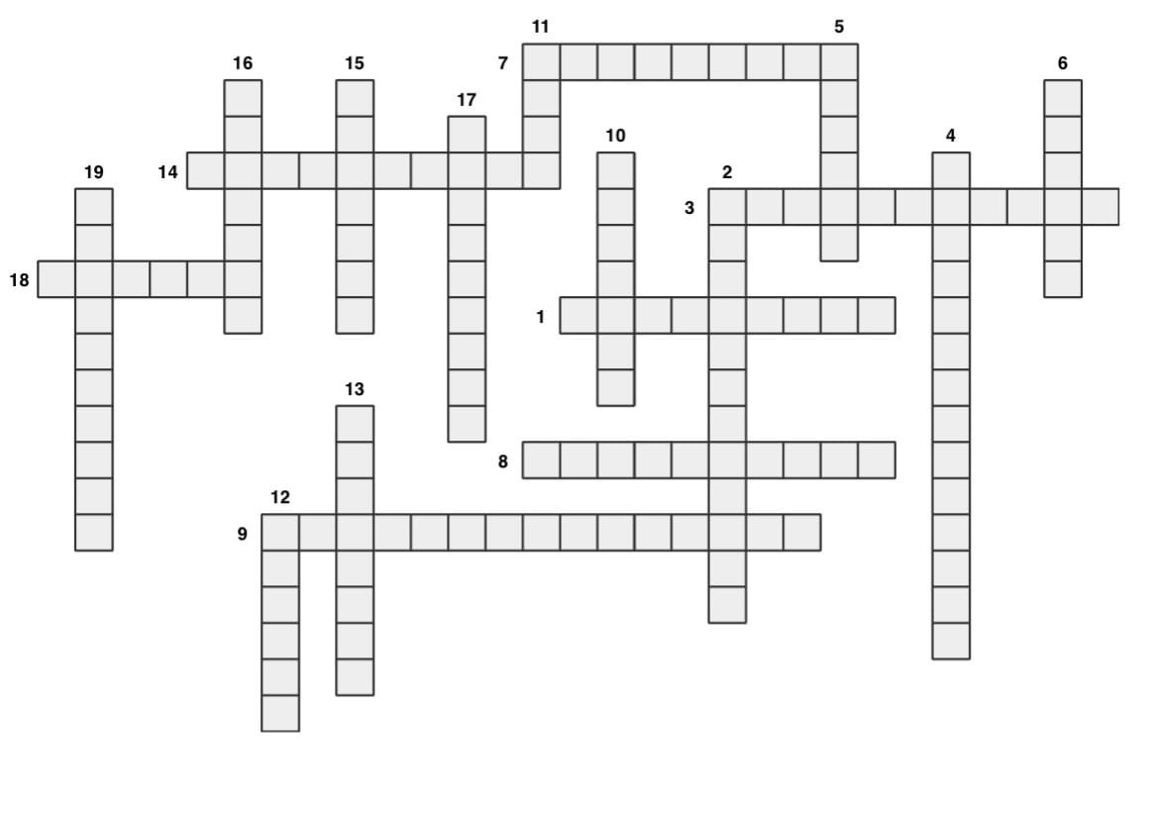
1. Форменный элемент, который подсчитывают в счетной камере, в норме содержится 0-2000 шт в препарате
2. Жидкость, находящаяся над осадком мочи
3. Метод определения количества форменных элементов в 1 мл мочи
4. Кристаллы в форме гробовых крышек
5.Заболевание, при котором из кислой мочи образуются лейкоциты с видимой дольчатостью, осадок обработан уксусной кислотой.
6. Заболевание при котором в осадке появляются кристаллы мочевой кислоты в виде бесцветных четырех- и шестиугольных табличек
7. Прибор, с помощью которого производят подсчет форменных элементов под увеличением
8. Форменные элементы, которые подсчитываются в счетной камере при микроскопии осадка мочи, в норме 0-1000 шт в препарате
9. Метод исследования осадка мочи принципом которого является определение количества форменных элементов в 1 мл мочи с помощью счетной камеры.
10. Форма кристаллов мочевой кислоты
11. Предмет исследования осадка методами Нечипоренка и ориентировочным
12. Компонент мочи, полученный с помощью центрифуги, объект исследования методом Нечипоренко
13. Элемент осадка мочи, который подсчитывают в счетной камере, бывают гиалиновые, восковидные…
14 . Прибор, основанный на действии центробежной силы, в котором прогоняют центрифужную пробирку с мочой с целью получить осадок
15 . Счетная камера в которой цилиндры считаются 1 на 4 камеры и объем которой 0,9
16 Общее название Камер Фукса-Розенталя или Горяева.
17. Этого не должно быть в правильно приготовленном препарате
18. Приспособление для подсчета форменных элементов: Счетная…
19. Цилиндры нежной структуры. Полиморфный эпителий мочевого пузыря. Круглый почечный эпителий. Из осадка мочи при застойной почке
Ответы: 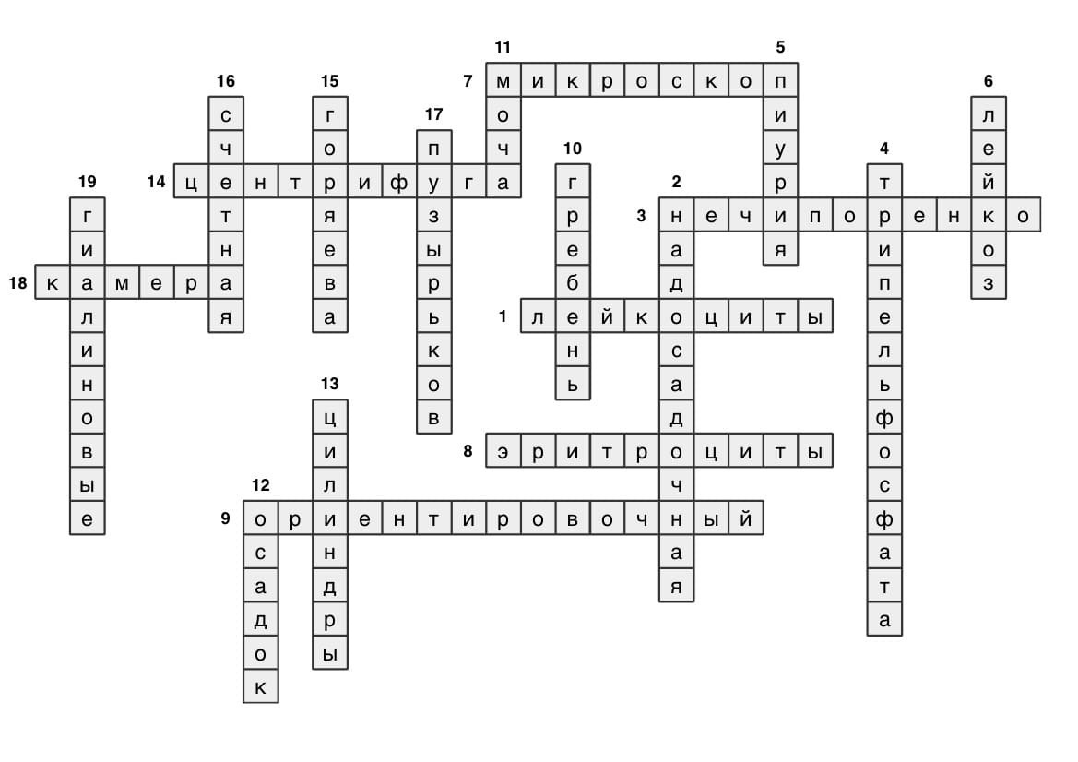

День 5.
Тема: Проведение общего анализа мочи. Исследование мочи на анализаторе.
1. Изучение инструкции при работе на анализаторе.
Ход работы:
1.Подключить анализатор к сети
2.Воспользовавшись тест-полоской, окунуть на 5 секунд в исследуемую жидкость
3.Положить тест полоску на кювет
4.Нажать на кнопку
5.Дождаться результата
Принцип работы анализатора:

Билирубин: тест основан на связывании билирубина с солями диазония в сильнокислой среде.
Уробилин: тестовое поле содержит стабилизированные соли диазония и буфер. Уробилиноген взаимодействует с полем, давая окрашивание от розового до красного.
Кетоновые тела: ацетоуксусная кислота и ацетон реагирует с нитропруссидом натрия в щелочном буфере давая фиолетовое окрашивание тестового поля.
Аскорбиновая кислота: принцип теста основан на обесцвечивании реагента Тиллмана. Присутствие аскорбиновой кислоты вызывает изменение окраски тестового поля от серо-голубого до оранжевого.
Глюкоза: тест основан на двойной последовательной ферментной реакции. Один фермент, глюкозооксидаза, катализирует образование глюконовой кислоты и перекиси водорода с окислением глюкозы.
Белок (альбумин): в этом забуферном тестовом поле импрегнирован желтый индикатор, который становится зеленым в присутствии белка. Изменение цвета основано на «протеиновом сдвиге» рН индикатора, особенно реагирует на альбумин, менее чувствителен для других белков мочи.
Кровь: это забуферное тестовое поле содержит органическую пероксидазу и хромоген. Пероксидазная активность гемоглобина и миоглобина вызывает зеленую окраску.
рН: тестовое поле содержит двойной индикатор, который дает широкий диапазон окраски в диапазоне рН от 5,0-9,0.

Нитриты: этот тест зависит от трансформации нитратов в нитриты под воздействием Г+ бактерий в моче. В этом забуферном тестовом поле импрегнирован амин и активатор. Нитриты, присутствующие в моче, взаимодействуют и диазотируют амин.
Лейкоциты: тестовое поле содержит эфир индоксила и соли диазония. Эстераза гранулоцитов расщепляет эфир, в результате чего свободный индоксил может реагировать с солями диазония, давая фиолетовое окрашивание.
Удельная плотность: Тестовое поле содержит детергент и индикатор бромтимоловый синий, который реагирует в присутствии ионов, содержащихся в моче, меняя окраску от сине-зеленой до зелено-желтой или коричневой.
2. Провести исследования общего анализа мочи на анализаторе.
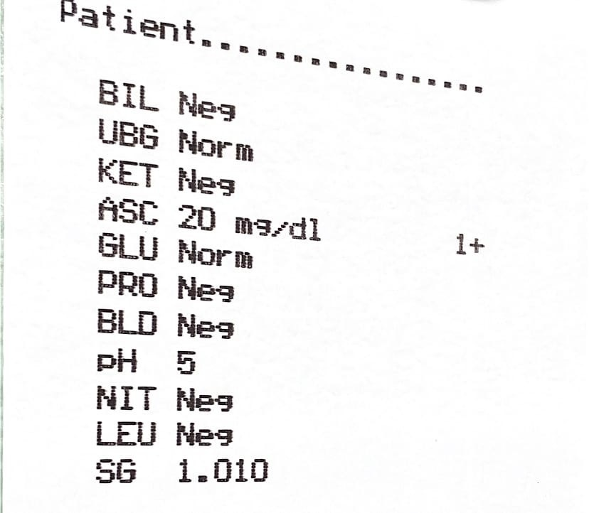
Заключение: У пациента все показатели в норме, исключением стал показатель ASC (показатель аскорбиновой кислоты) что свидетельствует о незначительном избытке витамина С в организме.
3. Заполнить таблицу:

ручным методом |  | на автоматическом анализаторе
преимущества | недостатки | преимущества | недостатки
стоимость анализа | Не возможность выполнять большое количество анализов в кратчайшие сроки | Автоматизация процесса получения анализов | Вероятность сбоя работы техники
 | Не исключается возможность ошибки или погрешности | Возможность выполнять сотни анализов подряд
 |  | Формирование печатного отчета

День 6. Тема: Исследование желудочного сока.
1. Записать принцип метода и ход определения
Метод | Принцип | Реактивы | Ход определения
Метод Михаэлиса | Кислотность желудочного сока определяют методом нейтрализации при титровании щелочью в присутствии индикаторов, меняющих свой цвет в зависимости от рН среды | 0,1 раствор едкого натра  1% р-р фенолфталеина  0,5% спиртовой р-р диметиламиноазобензола | В хим. стакан пипеткой отмерить 5 Мл желудочного сока добавить по одной капле индикаторов – фенолфталеина диметиламиноазобензола. Желудочный сок приобретает желтый цвет. Отмечают в бюретке исходный 1 уровень щелочи,. Титруют щелочью до желто-оранжевого цвета (цвета семги). Отмечают 2 уровень щелочи в бюретке. Титруют далее до лимонно-желтого цвета, что соответствует 3 уровню. Продолжают титровать до стойко-розового цвета – 4 уровень. Ведут расчет по формулам.
Метод Тепффера | Такой же, как в методе Михаэлиса, но используются 3 индиатора и тирование ведется в двух стаканчиках . | 0,1 раствор едкого натра  1% р-р фенолфталеина  0,5% спиртовой р-р диметиламиноазобензола  1% водный р-р ализаринсульоновокислый натрий | В два химических стакана отмеривают по 5 мл желудочного сока. В 1 стаканчик добавляют по 1 капле – фенолфталеина и диметиламиноазобензола. Желудочный сок приобретает красный цвет. Отмечают в бюретке исходный 1 уровень щелочи. Титруют щелочью до желто-оранжевого цвета (Семги). Отмечают 2 уровень щелочи в бюретке. Титруют далее до стойко розового цвета (3 уровень щелочи в бюретке) Во второй стаканчик добавляют 1 каплю 1%. Замечают уровень щелочи в бюретке 1 уровень. Титруют щелочью до появления светло-фиолетового цвета (2 уровень) Ведут расчет пот формулам
2. Решение задач:
Задача № 1
Рассчитайте и оцените кислотность, часовое напряжение и дебит-час базальной и стимулируемой секреции.
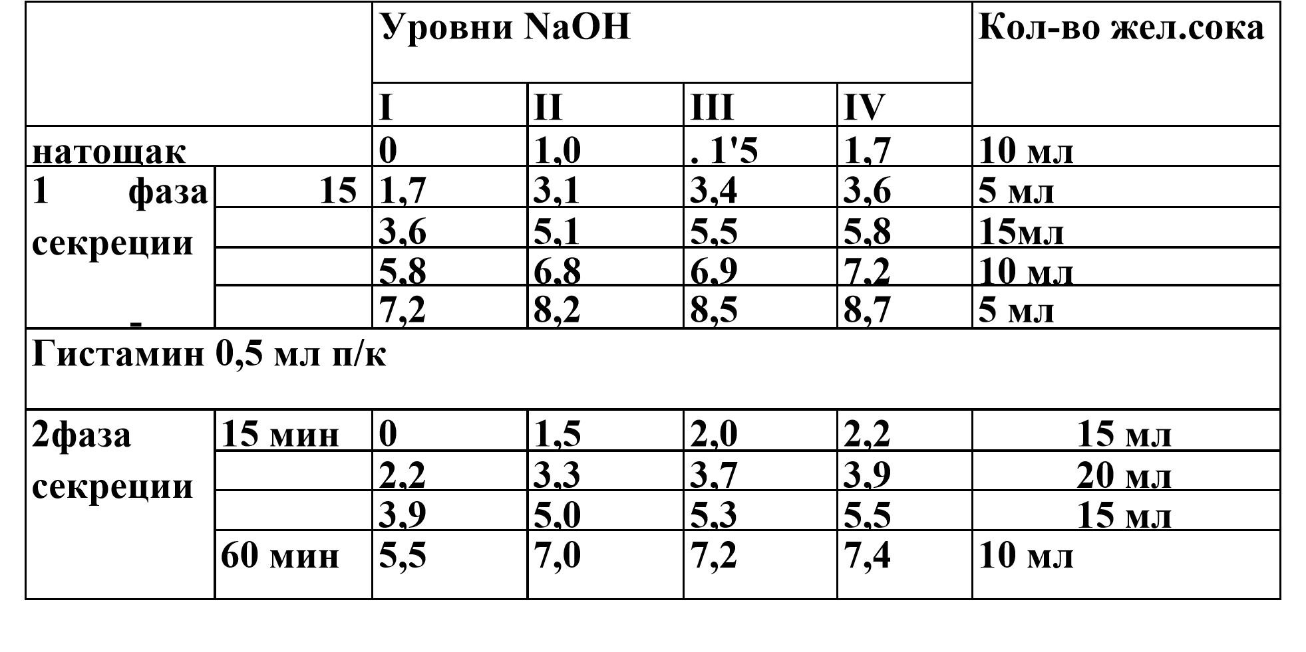
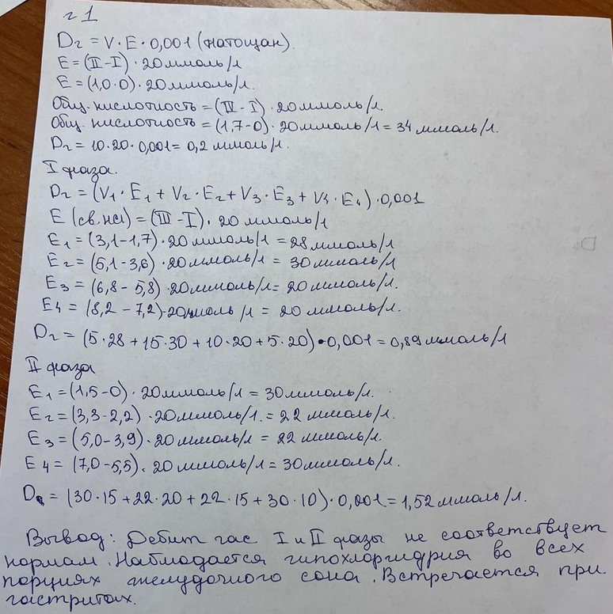
Задача № 2
Рассчитайте и оцените кислотность, часовое напряжение и дебит-час базальной и стимулируемой секреции.
 |  | Уровни NaOH |  |  |  |  | Кол-во сока | жел | .
 |  | 1 стаканчик |  |  | 2 стаканчик
 |  |  | II | III | I | II
Натощак |  | 0 | 2,0 | 3,0 | 3,0 | 5,5 | 25 мл
1 фаза секреции | 15 мин | 0 | 3,0 | 4,0 | 4,0 | 7,5 | 30 мл
 | 30мин | 7,5 | 10,0 | 11,5 | 11,5 | 15,0 | 40 мл
 | 4 5 мин | 0 | 2,5 | 3,5 | 3,5 | 6,5 | 25 мл
 | 60 мин | 6,5 | 9,5 | 10,5 | 10,5 | 14,0 | 30 мл
Капустный отвар, 200мл
2фаза секреции | 15 мин | 0 | 4,0 | 5,0 | 5,0 | 9,5 | 50 мл
 | 30мин | 9,5 | 13,0 | 15,0 | 15,5 | 20,5 | 45 мл
 | 4 5 мин | 0 | 3,0 | 5,0 | 5,0 | 9,0 | 40 мл
 | 60 мин | 9,0 | 12,5 | 15,0 | 15,0 | 20,5 | 40 л

ОТЧЕТ ПО УЧЕБНОЙ ПРАКТИКЕ (ЦИФРОВОЙ, ТЕКСТОВОЙ).
ЛИСТ ЛАБОРАТОРНЫХ ИССЛЕДОВАНИЙ
Ф.И.О. обучающегося Перфильева Юлия Анатольевна группы________226____________ специальности Лабораторная диагностика
Проходившего (ей) учебную практику с 25 мая по 31 мая 2022г
За время прохождения практики мною выполнены следующие объемы работ:
  - Цифровой отчет
 | 1 день | 2 день | 3 день | 4 день | 5 день | 6 день
Физические свойства
мочи

Цвет | - | - | +
Запах | - | - | - | - | - | -
Кол-во |  |  | +
Относ. плотность |  |  | +
РН |  |  | +
По Зимницкому |  | +
Хим. Св-ва
Качеств. белок |  |  | +
Качеств. глюкоза |  |  | +
Количеств. белок |  |  | +
Количеств.  глюкоза |  |  | +
Билирубин |  |  | +
Кетоновые тела |  |  | +
Гемоглобин |  |  | +
Микроскопия
Нативный препарат |  |  |  | +
По  Нечипоренко |  |  |  | +
ОАМ на  анализаторе |  |  |  |  | +
Титрование жел. сока |  |  |  |  |  | +
Молочная кислота |  |  |  |  |  | +
Активность ферментов |  |  |  |  |  | +
ВСЕГО

